Název práce
Bakalářská/Diplomová práce

Vedoucí práce: Autor práce:
Jméno vč. titulů Jméno vč. titulů

Vložený dokument
Zadání bakalářské/diplomové práce
(podepsané a orazítkované zadání na formuláři UIS MENDELU)

Čestné prohlášení
Prohlašuji, že jsem práci (uvést název práce) vypracoval/a samostatně a veškeré použité prameny a informace uvádím v seznamu použité literatury. Souhlasím, aby moje práce byla zveřejněna v souladu s § 47b zákona č. 111/1998 Sb., o vysokých školách a o změně a doplnění dalších zákonů (zákon o vysokých školách), ve znění pozdějších předpisů, a v souladu s platnou Směrnicí o zveřejňování závěrečných prací. Prohlašuji, že tištěná podoba závěrečné práce a elektronická podoba závěrečné práce zveřejněná v aplikaci Závěrečné práce v Univerzitním informačním systému jsou identické.
Jsem si vědom/a, že se na moji práci vztahuje zákon č. 121/2000 Sb., autorský zákon, a že Mendelova univerzita v Brně má právo na uzavření licenční smlouvy a užití této práce jako školního díla podle § 60 odst. 1 autorského zákona.
Dále se zavazuji, že před sepsáním licenční smlouvy o využití díla jinou osobou (subjektem) si vyžádám písemné stanovisko univerzity, že předmětná licenční smlouva není v rozporu s oprávněnými zájmy univerzity, a zavazuji se uhradit případný příspěvek na úhradu nákladů spojených se vznikem díla, a to až do jejich skutečné výše.
V Brně dne: 1. 1. 2022
……………………………………..
Podpis
Použít toto čestné prohlášení při české mutaci bakalářské/diplomové práce.
Slovenskou a anglickou mutaci vymazat!

Čestné prehlásenie
Prehlasujem, že som prácu (uviesť názov práce) vypracoval/a samostatne a všetky použité zdroje a informácie uvádzam v zozname použitej literatúry. Súhlasím, aby moja práca bola zverejnená v súlade s § 47b zákona č. 111/1998 Sb., o vysokých školách, a o zmene a doplnení niektorých zákonov (zákon o vysokých školách), v znení neskorších predpisov, a v súlade s platnou Směrnicí o zveřejňování závěrečných prací. Prehlasujem, že tlačená podoba záverečnej práce a elektronická podoba záverečnej práce zverejnená v aplikácii Závěrečné práce v Univerzitním informačním systému sú identické.
Som si vedomý/á, že sa na moju prácu vzťahuje zákon č. 121/2000 Sb., autorský zákon, a že Mendelova univerzita v Brně má právo na uzatvorenie licenčnej zmluvy a použitie tejto práce ako školského diela podl’a § 60 odst. 1 autorského zákona.
Ďalej sa zavazujem, že pred spísaním licenčnej zmluvy o použití diela inou osobou (subjektom) si vyžiadam písomné stanovisko univerzity, že predmetná licenčná zmluva nie je v rozpore s oprávnenými záujmami univerzity, a zavazujem sa uhradiť prípadný príspevok na úhradu nákladov spojených so vznikom diela, a to až do ich skutočnej výšky.
V Brně dne: 1. 1. 2022
……………………………………..
Podpis
Použít toto čestné prohlášení při slovenské mutaci bakalářské/diplomové práce.
Českou a anglickou mutaci vymazat!

Declaration
I hereby declare that this thesis entitled (title of the thesis) was written and completed by me. I also declare that all the sources and information used to complete the thesis are included in the list of references. I agree that the thesis could be made public in accordance with Article 47b of Act No. 111/1998 Coll., on Higher Education Institutions and on Amendments and Supplements to Some Other Acts (the Higher Education Act), and in accordance with the current Directive on publishing of the final theses. I declare that the printed version of the thesis and electronic version of the thesis published in the application of the Final Thesis in the University Information System are identical.
I am aware that my thesis is written in accordance to Act. 121/2000 Coll., on Copyright, and therefore Mendel University in Brno has the right to conclude licence agreements on the utilization of the thesis as a school work in accordance with Article 60(1) of the Copyright Act.
Before concluding a licence agreement on utilization of the work by another person, I will request a written statement from the university that the licence agreement is not in contradiction to legitimate interests of the university, and I will also pay a prospective fee to cover the cost incurred in creating the work to the full amount of such costs.
In Brno, Date 1. 1. 2022
……………………………………..
signature
Use this affidavit in the English version of the bachelor's / master's thesis.
Delete the Czech and Slovak versions!

Poděkování
Vložit text poděkování

Autor, český název bakalářské/diplomové práce
Abstrakt
Vložit text
Vložit text
Vložit text
Klíčová slova
Vložit klíčová slova

Autor, anglický název bakalářské/diplomové práce
Abstract
Vložit text
Vložit text
Vložit text
Keywords
Vložit klíčová slova

Obsah
Generuje se automaticky
1 Úvod a cíl práce 9
1.1 Nadpis 1.1 9
1.2 Nadpis 1.1 9
1.2.1 Nadpis 1.1.1 9
1.2.2 Nadpis 1.1.1 9
1.3 Nadpis 1.1 9
2 Přehled literatury 10
2.1 Nadpis 1.1 11
2.1.1 Nadpis 1.1.1 11
3 Materiál a metody 12
3.1 Nadpis 1.1 12
3.1.1 Nadpis 1.1.1 12
4 Výsledky 13
4.1 Nadpis 1.1 13
4.1.1 Nadpis 1.1.1 13
5 Diskuse 14
5.1 Nadpis 1.1 14
5.1.1 Nadpis 1.1.1 14
6 Návrh na využití výsledků v praxi 15
6.1 Nadpis 1.1 15
6.1.1 Nadpis 1.1.1 15
7 Závěr 16
7.1 Nadpis 1.1 16
7.1.1 Nadpis 1.1.1 16
8 Summary/Resumé 17
8.1 Nadpis 1.1 17
8.1.1 Nadpis 1.1.1 17

- Úvod a cíl práce
Qui omnit esenda aut rat harum haruptatiis net ma quost, utet odit volorro volorum ipsapis et dusam lant acea quia nobit, tore vitium eturempore lis nis est, od explabo. Occab idigenti doluptur reicia sequam evenia velit aliat.
Et oditis andissunt ommodit, que nust, aut ea ipsam fugiam accustia alique sollam eictem volum verum nobitibus maximodisim autemperibea ad quam, omnimus a estecte dita quias abore molorest.
  - Nadpis 1.1
Bus, evel idipsandaest harciducil est, volenis voluptatem volupta ecearum et vollaturest, conecto riatius et explandae simagna tionsequo cor sitatint.
  - Nadpis 1.1
Bus, evel idipsandaest harciducil est, volenis voluptatem volupta ecearum et vollaturest, conecto riatius et explandae simagna tionsequo cor sitatint.
    - Nadpis 1.1.1
Et oditis andissunt ommodit, que nust, aut ea ipsam fugiam accustia alique sollam eictem volum verum nobitibus maximodisim autemperibea ad quam, omnimus.
    - Nadpis 1.1.1
Et oditis andissunt ommodit, que nust, aut ea ipsam fugiam accustia alique sollam eictem volum verum nobitibus maximodisim autemperibea ad quam, omnimus.
  - Nadpis 1.1
Bus, evel idipsandaest harciducil est, volenis voluptatem volupta ecearum et vollaturest, conecto riatius et explandae simagna tionsequo cor sitatint.

- Přehled literatury
Geniminto id ut dendi dest veribus am eaquia non consed qui ut lacercidit laut ommolor porehen imporerorum atincimin nis acepero videribus, solo blatus et aut voluptatur aut molupti nvent, serum, te mos pos untis et, sunto et audi ium ipidusam, nusam accae volupta et intet et pore dolupta temporro quo modi sit volo ipsum andamus.
- Uciduntest lit, quid ea nullese laniscias doleseque peribus daerum ium remo elitinv eribus
- Nos duntumquam renderit laut est voluptatur, il invel et pro quamenis nis si as rest oditiaecatis as remqui dest dollatquatis ea sitassit eiusdae volut quae dolore lam volupta tioria in nonsend ipsusanti ut aliqui disimai ossintiam quae.
Ma pra dolore dis arum sim vel int maximolor aperferspiet re quam doloriatur secuptam, quos aboresed et aut officiae nus con cor as ut volor solupta idel ma et quas.
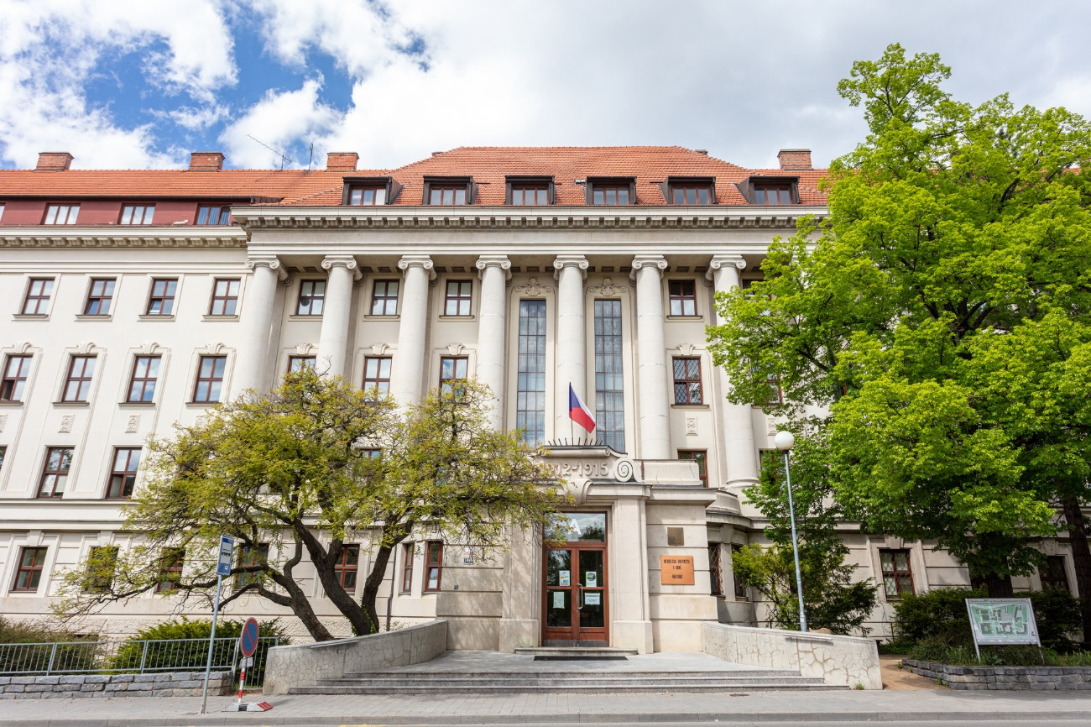
- Popis obrázku (ukázka možného způsobu umístění obrázku)
- Popis obrázku (ukázka možného způsobu umístění obrázku)
  - Nadpis 1.1
Bus, evel idipsandaest harciducil est, volenis voluptatem volupta ecearum et vollaturest, conecto riatius et explandae simagna tionsequo cor sitatint.
    - Nadpis 1.1.1
Et oditis andissunt ommodit, que nust, aut ea ipsam fugiam accustia alique sollam eictem volum verum nobitibus maximodisim autemperibea ad quam, omnimus.
- Popis tabulky
Nadpis | Nadpis | Nadpis
Text tabulka | Text tabulka | Text tabulka
Text tabulka | Text tabulka | Text tabulka

- Materiál a metody
Geniminto id ut dendi dest veribus am eaquia non consed qui ut lacercidit laut ommolor porehen imporerorum atincimin nis acepero videribus, solo blatus et aut voluptatur aut molupti nvent, serum, te mos pos untis et, sunto et audi ium ipidusam, nusam accae volupta et intet et pore dolupta temporro quo modi sit volo ipsum andamus.
- Uciduntest lit, quid ea nullese laniscias doleseque peribus daerum ium remo elitinv eribus
- Nos duntumquam renderit laut est voluptatur, il invel et pro quamenis nis si as rest oditiaecatis as remqui dest dollatquatis ea sitassit eiusdae volut quae dolore lam volupta tioria in nonsend ipsusanti ut aliqui disimai ossintiam quae.
Ma pra dolore dis arum sim vel int maximolor aperferspiet re quam doloriatur secuptam, quos aboresed et aut officiae nus con cor as ut volor solupta idel ma et quas.
  - Nadpis 1.1
Bus, evel idipsandaest harciducil est, volenis voluptatem volupta ecearum et vollaturest, conecto riatius et explandae simagna tionsequo cor sitatint.
    - Nadpis 1.1.1
Et oditis andissunt ommodit, que nust, aut ea ipsam fugiam accustia alique sollam eictem volum verum nobitibus maximodisim autemperibea ad quam, omnimus.

- Výsledky
Geniminto id ut dendi dest veribus am eaquia non consed qui ut lacercidit laut ommolor porehen imporerorum atincimin nis acepero videribus, solo blatus et aut voluptatur aut molupti nvent, serum, te mos pos untis et, sunto et audi ium ipidusam, nusam accae volupta et intet et pore dolupta temporro quo modi sit volo ipsum andamus.
- Uciduntest lit, quid ea nullese laniscias doleseque peribus daerum ium remo elitinv eribus
- Nos duntumquam renderit laut est voluptatur, il invel et pro quamenis nis si as rest oditiaecatis as remqui dest dollatquatis ea sitassit eiusdae volut quae dolore lam volupta tioria in nonsend ipsusanti ut aliqui disimai ossintiam quae.
Ma pra dolore dis arum sim vel int maximolor aperferspiet re quam doloriatur secuptam, quos aboresed et aut officiae nus con cor as ut volor solupta idel ma et quas.
  - Nadpis 1.1
Bus, evel idipsandaest harciducil est, volenis voluptatem volupta ecearum et vollaturest, conecto riatius et explandae simagna tionsequo cor sitatint.
    - Nadpis 1.1.1
Et oditis andissunt ommodit, que nust, aut ea ipsam fugiam accustia alique sollam eictem volum verum nobitibus maximodisim autemperibea ad quam, omnimus.

- Diskuse
Geniminto id ut dendi dest veribus am eaquia non consed qui ut lacercidit laut ommolor porehen imporerorum atincimin nis acepero videribus, solo blatus et aut voluptatur aut molupti nvent, serum, te mos pos untis et, sunto et audi ium ipidusam, nusam accae volupta et intet et pore dolupta temporro quo modi sit volo ipsum andamus.
- Uciduntest lit, quid ea nullese laniscias doleseque peribus daerum ium remo elitinv eribus
- Nos duntumquam renderit laut est voluptatur, il invel et pro quamenis nis si as rest oditiaecatis as remqui dest dollatquatis ea sitassit eiusdae volut quae dolore lam volupta tioria in nonsend ipsusanti ut aliqui disimai ossintiam quae.
Ma pra dolore dis arum sim vel int maximolor aperferspiet re quam doloriatur secuptam, quos aboresed et aut officiae nus con cor as ut volor solupta idel ma et quas.
  - Nadpis 1.1
Bus, evel idipsandaest harciducil est, volenis voluptatem volupta ecearum et vollaturest, conecto riatius et explandae simagna tionsequo cor sitatint.
    - Nadpis 1.1.1
Et oditis andissunt ommodit, que nust, aut ea ipsam fugiam accustia alique sollam eictem volum verum nobitibus maximodisim autemperibea ad quam, omnimus.

- Návrh na využití výsledků v praxi
Geniminto id ut dendi dest veribus am eaquia non consed qui ut lacercidit laut ommolor porehen imporerorum atincimin nis acepero videribus, solo blatus et aut voluptatur aut molupti nvent, serum, te mos pos untis et, sunto et audi ium ipidusam, nusam accae volupta et intet et pore dolupta temporro quo modi sit volo ipsum andamus.
- Uciduntest lit, quid ea nullese laniscias doleseque peribus daerum ium remo elitinv eribus
- Nos duntumquam renderit laut est voluptatur, il invel et pro quamenis nis si as rest oditiaecatis as remqui dest dollatquatis ea sitassit eiusdae volut quae dolore lam volupta tioria in nonsend ipsusanti ut aliqui disimai ossintiam quae.
Ma pra dolore dis arum sim vel int maximolor aperferspiet re quam doloriatur secuptam, quos aboresed et aut officiae nus con cor as ut volor solupta idel ma et quas.
  - Nadpis 1.1
Bus, evel idipsandaest harciducil est, volenis voluptatem volupta ecearum et vollaturest, conecto riatius et explandae simagna tionsequo cor sitatint.
    - Nadpis 1.1.1
Et oditis andissunt ommodit, que nust, aut ea ipsam fugiam accustia alique sollam eictem volum verum nobitibus maximodisim autemperibea ad quam, omnimus.

- Závěr
Geniminto id ut dendi dest veribus am eaquia non consed qui ut lacercidit laut ommolor porehen imporerorum atincimin nis acepero videribus, solo blatus et aut voluptatur aut molupti nvent, serum, te mos pos untis et, sunto et audi ium ipidusam, nusam accae volupta et intet et pore dolupta temporro quo modi sit volo ipsum andamus.
- Uciduntest lit, quid ea nullese laniscias doleseque peribus daerum ium remo elitinv eribus
- Nos duntumquam renderit laut est voluptatur, il invel et pro quamenis nis si as rest oditiaecatis as remqui dest dollatquatis ea sitassit eiusdae volut quae dolore lam volupta tioria in nonsend ipsusanti ut aliqui disimai ossintiam quae.
Ma pra dolore dis arum sim vel int maximolor aperferspiet re quam doloriatur secuptam, quos aboresed et aut officiae nus con cor as ut volor solupta idel ma et quas.
  - Nadpis 1.1
Bus, evel idipsandaest harciducil est, volenis voluptatem volupta ecearum et vollaturest, conecto riatius et explandae simagna tionsequo cor sitatint.
    - Nadpis 1.1.1
Et oditis andissunt ommodit, que nust, aut ea ipsam fugiam accustia alique sollam eictem volum verum nobitibus maximodisim autemperibea ad quam, omnimus.

- Summary/Resumé
(zpravidla v anglickém jazyce, u anglicky psaných prací – v češtině. Některé fakulty nevyžadují)
Geniminto id ut dendi dest veribus am eaquia non consed qui ut lacercidit laut ommolor porehen imporerorum atincimin nis acepero videribus, solo blatus et aut voluptatur aut molupti nvent, serum, te mos pos untis et, sunto et audi ium ipidusam, nusam accae volupta et intet et pore dolupta temporro quo modi sit volo ipsum andamus.
- Uciduntest lit, quid ea nullese laniscias doleseque peribus daerum ium remo elitinv eribus
- Nos duntumquam renderit laut est voluptatur, il invel et pro quamenis nis si as rest oditiaecatis as remqui dest dollatquatis ea sitassit eiusdae volut quae dolore lam volupta tioria in nonsend ipsusanti ut aliqui disimai ossintiam quae.
Ma pra dolore dis arum sim vel int maximolor aperferspiet re quam doloriatur secuptam, quos aboresed et aut officiae nus con cor as ut volor solupta idel ma et quas.
  - Nadpis 1.1
Bus, evel idipsandaest harciducil est, volenis voluptatem volupta ecearum et vollaturest, conecto riatius et explandae simagna tionsequo cor sitatint.
    - Nadpis 1.1.1
Et oditis andissunt ommodit, que nust, aut ea ipsam fugiam accustia alique sollam eictem volum verum nobitibus maximodisim autemperibea ad quam, omnimus.

Seznam použité literatury
Citační styl ČSN ISO 690 – autor, datum (Mendelova univerzita v Brně)
(lze použít i jiné citační styly):
ČSN 01 6910 Úprava dokumentů zpracovaných textovými procesory. 2014. Praha: Úřad pro technickou normalizaci, metrologii a státní zkušebnictví.
ECO, Umberto. 1997. Jak napsat diplomovou práci. Olomouc: Votobia.
ISBN 80-7198-173-7.
KOČIČKA, Pavel; BLAŽEK, Filip. 2004. Praktická typografie. Vyd. 2. Praha: Computer Press. ISBN 80-251-0232-7.
POLÁCH, Eduard. 1998. Pravidla sazby diplomových prací [online]. České Budějovice: Jihočeská univerzita v Českých Budějovicích. [cit. 2022-01-28]. Dostupné z: http://home.pf.jcu.cz/~edpo/pravidla/pravidla.pdf
ŠIROKÝ, Jan. 2019. Psaní a prezentace odborných textů. Praha: Leges. Praktik.
ISBN 978-80-7502-340-7.

Přílohy
Vložit potřebné údaje

Rejstříky
Vložit potřebné údaje

Seznamy
Vložit potřebné údaje

Vložit poznámku pod čarou.
Vložit poznámku pod čarou. Vložit poznámku pod čarou. Vložit poznámku pod čarou. Vložit poznámku pod čarou. Vložit poznámku pod čarou. Vložit poznámku pod čarou.
Vložit poznámku pod čarou. Vložit poznámku pod čarou. Vložit poznámku pod čarou. Vložit poznámku pod čarou. Vložit poznámku pod čarou. Vložit poznámku pod čarou.

